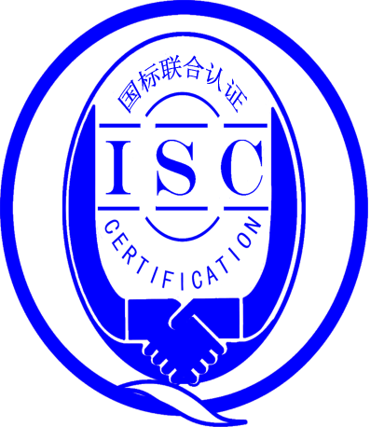

测量管理体系
（GB/T 19022-2003/ISO 10012:2003）
监督审核报告书

认 证 企 业： 徐州徐工液压件有限公司
编 号： 0008-2018-2020
审核类型： 年度监督审核

编号：0008-2018-2020
监督审核报告
一、基本情况
企业名称 | 徐州徐工液压件有限公司 | 企业联系人 | 裴文真
认证证书编号 | ISC-2018-0215 | 证书有效期 | 2023.01.30
监督审核次数 | 第二次监督审核 | 本次监督时间 | 2020.04.10
监督审核员姓名及确认号 | 韩沁 | 注册证书编号 | ISC[S]0137
监督审核员姓名及确认号 | 尹彩侠 | 注册证书编号 | ISC[S]0123
监督审核涉及的区域或部门 | 管理层、管理部、安全环保部、设备能源部、党政工作部、品质保障部、技术中心、附件分公司、计划物流部、供方发展部、技术管理部、营销公司
二、监督审核内容：
1.一年内违反法律法规或重大事故的情况：
一年内，公司日常运行中生产、经营、环境、安全、销售及管理方面比去年都有一定提升，未见违反法律、法规问题或重大质量事故发生。

2.监督审核过程简述：
为有效评价公司测量管理体系认证后两年以来运行情况，在远程审核中，审核组先、后抽查了涉及公司测量体系内的管理层、管理部、安全环保部、设备能源部、党政工作部、品质保障部、技术中心、附件分公司、计划物流部、供方发展部、技术管理部、营销公司等部门。重点审核原材料进厂检验，生产工艺过程控制及出厂检验和测量设备量值溯源完成情况等。企业建立测量管理体系两年来的运行基本正常、适宜，体系运行对实现目标是有效的。测量设备和测量过程能够持续满足顾客的测量要求。企业建立测量体系后对公司产品质量、经济效益及管理水平提升、市场宣传推广、同行竞争都起到了重要作用。企业在产品质量、物料交接、能源、安全、现场管理等方面较好，未见到顾客投诉、纠纷、处理等情况。企业组织机构没有变更，产品也没有新增加，新增关键测量过程激光跟踪仪长度测量。公司能按照管理体系文件的要求有效的对进厂原材料、出厂检验进行监督管理，对关键过程进行控制。公司不断提高自身能力，定期对员工进行体系培训，以确保体系的正常运行。企业主要能耗以水、电为主，2019年度合计约耗能0.4万吨标准煤，不是重点耗能企业，能源设备配备符合要求，能源管理符合GB 17167-2006标准要求。徐州徐工液压件有限公司测量管理体系的符合性、有效性及持续改进，符合GB/T 19022-2003标准要求，公司测量管理体系正常有序运行，较好地满足了公司生产、销售和持续发展的需要。
3.内部审核和管理评审的情况：
3.1公司的测量体系内审：
为了充分验证公司测量管理体系运行的符合性、有效性及持续改进，公司每年进行一次内部评审，本年度于2019年12月04日～12月06日公司进行了测量管理体系内部审核工作。按GB/T 19022-2003标准的要素要求，对公司领导层以及下属的20个职能部门及生产车间进行了全要素审核。此次内审共发现3个不符合项。通过内审确定了测量管理系统运转正常，人员、组织机构和体系文件健全，以满足公司内外部顾客要求为目标，所有关键测量设备均经过确认，测量过程均进行控制，人员定期接受培训，并形成了内审报告。
3.2公司的测量体系管理评审：
企业于2020年02月14日进行了测量管理体系和质量系统联合管理评审。会议由总经理陈登民主持，各部门负责人及所有内审人员参加。管理者代表汇报了体系运行情况，内审组长汇报内审情况，听取了纠正措施实施验证情况，顾客满意度情况，上次管理评审的跟踪情况作了分析，为来年提出了更高要求。管理评审每年进行一次。会议肯定了公司测量管理体系基本充分、适宜，体系运行对实现目标指标、方针是有效的，并形成了管理评审报告。
4.为持续改进而策划的活动的进展：
企业对已识别的激光跟踪仪长度测量过程按控制规范，进行了有效性监视，计量要求的导出、不确定度评定、监视控制图齐全，完整。企业新增激光跟踪仪长度测量关键测量过程。
5.对认证审核时提出的的不符合项的纠正措施情况有表述：
上年度未开具不符合项。本次监督审核未发现严重或系统性的不符合情况。。
6.对投诉的处理情况：
公司目前尚未接到客户在产品质量、物料交接、能源、安全、现场管理等方面的投诉和纠纷。
7.测量管理体系在实现获证客户目标方面的有效性及持续的运作控制情况：
公司规定了计量目标，是管理体系追求的承诺和准则，内容基本覆盖标准要素。2019年度，规定了公司的计量工作方针及15项计量工作目标并进行了分解。通过对计量工作目标的分解、完成、汇总与分析，进一步满足顾客、质量、服务等方面的要求，符合GB/T 19022-2003标准要求，使其更具有动态性和适应性、有效性及对持续运作的控制。
8.对企业组织任何变更的审核
企业组织结构无变更。

9.标志的使用和（或）任何其他对认证资格引用的情况：
公司对标志的使用，符合相关标准和规定。对取得的测量管理体系认证证书用于公司产品市场宣传推广，在招投标中可以提高分值。通过体系的实施对产品的质量提升起到一定的作用。

三、监督审核结论意见:
通过2020年04月10日，对徐州徐工液压件有限公司测量管理体系远程监督审核，验证了公司在测量管理体系实现认证后两年内，公司领导重视体系运行和管理，体系文件得到有效实施，关键测量过程受控、监视方法正确有效，重要测量人员能力受控，测量设备、测量环境、测量软件、测量记录及外部供方管理等各项工作完善和规范，使公司测量体系持续满足顾客的测量要求。综上所述，审核组认为徐州徐工液压件有限公司测量管理体系，符合GB/T 19022-2003标准要求，对体系运行具有持续的有效性、符合性予以肯定。建议报请国标联合认证有限公司批准通过监督审核。
另为了促进企业测量管理体系持续提高，建议企业继续熟练掌握计量确认和测量过程的持续监控的方法，以提高企业的内部管理水平与技术能力，为企业助力。
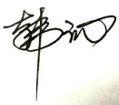
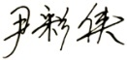
审核员（签字）：

四、报告审查人意见

审查人员（签字）： 日期：

五、 认证机构负责人(签字)：日期：

